Английский язык 2 класс 13.02.

Тема: Игрушки в коробке

Цель: тренировать лексику урока

1. Читать стихотворение упр.3 стр.83 https://www.youtube.com/watch?v=NE-NOy0Zrck
2. В рабочей тетради пишем:

13 февраля

Классная работа

Буквосочетания

**sh [ʃ ] she, fish, shop**

ph  **[f] phone, dolphin, photo**

ch **[tʃ] cheese, chips**

1. **Учимся читать упр.9 стр.143 https://www.youtube.com/watch?v=YNkqiDh-dng**
2. Письменно выполнить упражнение (прикрепленное фото)

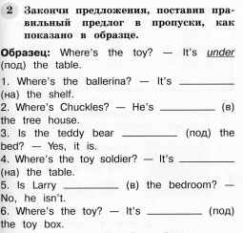

1. Домашнее задание: читать упр. 9 стр.143, письменно выполнить упр.1 стр.96, из стихотворения стр.83 выписать названия игрушек +цвет.